
Муниципальное бюджетное учреждение
дополнительного образования
«Детский эколого-биологический центр»
Нижнекамского муниципального района
Республики Татарстан

Куртаева Надежда Александровна
Краткая биография
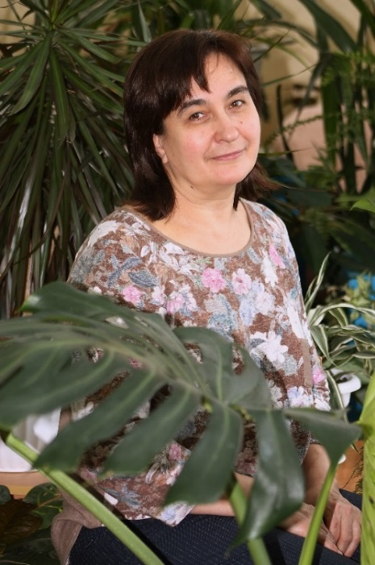
Куртаева Надежда Александровна родилась 3 декабря 1964 года в городе Нижнекамске, ТАССР. В 1982 году окончила среднюю школу № 12. В 1982-1983 учебном году закончила профессиональное техническое училище № 62 по специальности «аппаратчик химического производства».
С 1983 по 1988 год - учеба в Казанском государственном университете на биолого-почвенном факультете.
С 1988 по 1990 год работала в средней школе №26 учителем биологии.
С 01.09.1990 года перешла на станцию «Юных натуралистов» заведующим методическим отделом.
С 01.09.1993 года - заместитель директора по воспитательной работе станции «Юных натуралистов».
С 2004 года - заведующий инструктивно-методическим отделом.
В 1995 году Надежда Александровна вышла замуж за Куртаева Шамиля Мухамедовича, в браке родилось трое детей: дочь - Камиля, сыновья - Руслан и Данил, проживают по адресу: улица Сююмбике, дом. 66 кв.25.

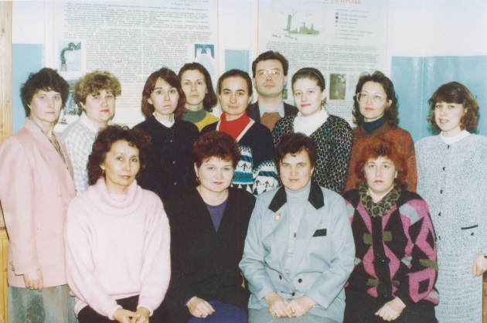
Профессиональный путь. Достижения

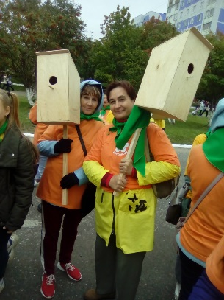
Работая в команде основателей центра, Надежда Александровна уже тогда была инициатором формирования традиционных направлений функционирования учреждения, таких, как организация летнего палаточного лагеря «Закамье», с 2022 года - профильной смены «Экоград», экологических мероприятий: Слет юных натуралистов, День птиц, Встреча зимующих птиц, Дары осени, Марш парков, которые по сей день не теряют своей актуальности и целенаправленности.
В 2005 году Куртаева Н.А. приняла активное участие в разработке программы «Одарённые дети» и в создании в центре системы работы с одарёнными детьми. Надежда Александровна является автором-составителем адаптированной общеобразовательной программы «Малая медицинская академия» для учащихся 9-11 классов, которая стала дипломантом регионального этапа всероссийского конкурса программ и методических материалов естественнонаучного профиля 2017 года.
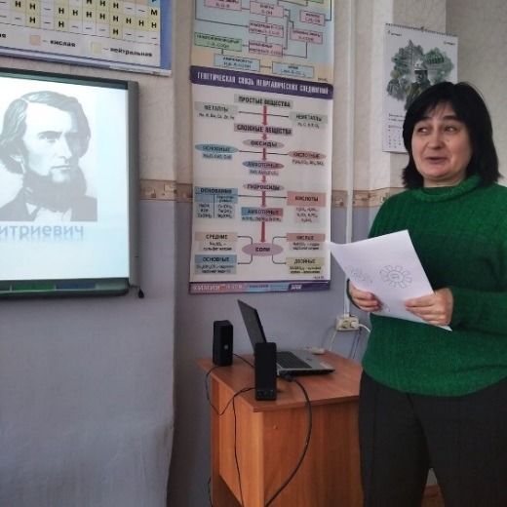
Ежегодно по данной программе успешно обучаются около 70 учащихся. В своей деятельности она активно использует передовые методики и педагогические технологии в процессе обучения и воспитания учащихся старших классов: элементы личностно-ориентированного и дифференцированного обучения, ИКТ-технологии, технологию проектирования. Учебные занятия, проводимые Надеждой Александровной как педагогом дополнительного образования, всегда методически правильно построены с учетом особенностей детей подросткового возраста, насыщены разнообразием методических приемов. Каждое занятие строится так, чтобы несло ученикам что-то новое, что может помочь им постичь тайны окружающего мира и может быть применено ими на практике. К проведению учебных занятий Надежда Александровна ежедневно готовит дидактические материалы, продумывает индивидуальные тестовые и творческие задания, упражнения на отработку и применение знаний, умений на практике. Качество успеваемости в среднем составляет 86%. По окончании обучения воспитанники Надежды Александровны получают свидетельство об окончании объединения «Малая медицинская академия». Полученные знания помогают её воспитанникам успешно сдать экзамены и стать студентами химических и медицинских ВУЗов Республики Татарстан и России в целом.
Выступление перед коллегами «К.Д.Ушинский - основоположник научной педагогики России» 2023 год

Научной педагогики

В течение всей профессиональной деятельности Куртаева Н.А. работает над повышением педагогического мастерства как педагогов, так и лично через изучение передового педагогического опыта в системе дополнительного образования, активной работы в муниципальном методическом объединении учителей биологии, прохождение курсовой подготовки на базе НГПУ г. Набережные Челны, обмена опытом с коллегами других регионов путем участия в республиканских семинарах и через сеть Интернет. Работы по представлению педагогического опыта Надежды Александровны опубликованы в сборниках учебно-методических материалов «Занимательно об экологии», «Научно-исследовательской деятельности учащихся» (2013 г.) и на сайтах в сети Интернет.
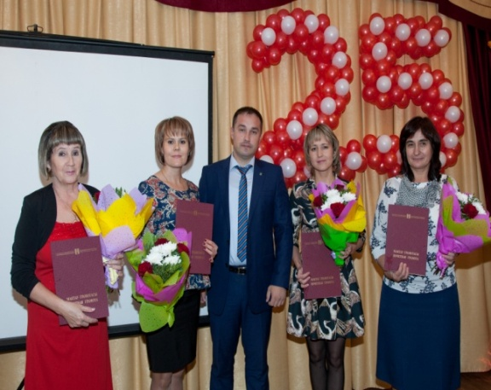
При активном участии Куртаевой Н.А. с 2009 года центр организует и проводит республиканский экологический фестиваль школьников «Природа и мы». Ежегодно он обновляется, совершенствуется, вовлекается большее количество детей.
Мастер-класс «В мире энтомологии» для детей 6-9 класса на фестивале «Природа и мы», 2020 г.

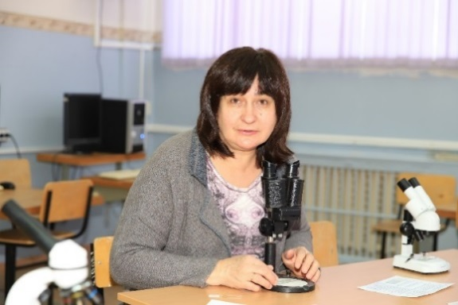
Большое внимание Надежда Александровна уделяет профориентационной работе со старшеклассниками. Ежегодно ею организуются экскурсии на ТАНЕКО, Нижнекамскую ТЭЦ, медицинский колледж, которые помогают определиться школьникам с будущей профессией. Кроме этого, Надежда Александровна ежегодно участвует в организации и проведении летней полевой практики по биологии в экологическом лагере «Закамье» и профильной смене «Экоград».
Взаимодействие педагога с родителями построены на принципах открытости, информированности, учета ожиданий и запросов родителей, стимулировании их к сотрудничеству. Многочисленные положительные отзывы родителей объединений являются тому подтверждением.
Поддерживать здоровый психологический климат в коллективе Надежде Александровне помогают такие качества личности, как тактичность, толерантность к чужому мнению, твердость в принятии решений. Коллеги, родители и воспитанники центра ценят в ней компетентность, общительность, внимательность.
Награды и поощрения
Куртаева Надежда Александровна награждена почетными грамотами разного уровня: 2015 год - Почетная грамота муниципального образования «Нижнекамский муниципальный район» Республики Татарстан, Почетная грамота татарского республиканского комитета профсоюза работников народного образования и науки РФ;
2016 год - Надежда Александровна получила Благодарность Министерства образования и науки РТ;
2018 год - Почетную грамоту Министерства образования и науки Республики Татарстан;
2024 год - Благодарственное письмо Управления образования Нижнекамского муниципального района РТ.
Хобби, увлечения
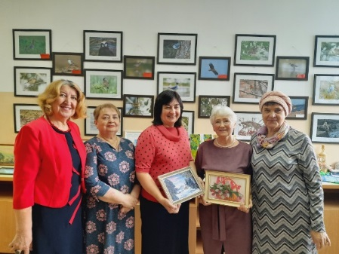
Надежда Александровна активный участник ветеранской организации Центра. Она участвует в конкурсах, ее работы по шитью, вязанию участвуют в выставках, активно занимается садом-огородом.

Жизнь на пенсии
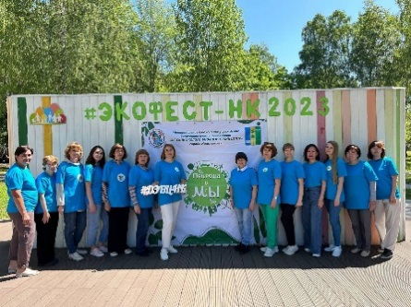
Надежда Александровна - работающий педагог дополнительного образования, проводит большую образовательную работу со старшеклассниками в «Малой медицинской академии». В общении с детьми Надежда Александровна всегда придерживается доброжелательного тона, внимательно выслушивает каждого ребенка, справедливо рассудит спорные вопросы между учениками, постоянно интересуется достижениями своих учеников в школе, создавая условия для индивидуального раскрытия личности каждого подростка. Девиз работы педагога — «Твори, выдумывай, пробуй». При таком отношении педагога к труду, она является ярким примером для своих воспитанников.

